Sprawdziliśmy dane gminy Milicz na temat jakości powietrza w miesiącu styczeń.
Raport dotyczy miesiąca styczeń 2020 r. a wykazywane pomiary są uśrednione do jednej wartości 24 godzinnej. Najlepsze co do jakości powietrza wskaźniki zanotowano w Gądkowicach i Sułowie. To w tych miejscach możemy mówić że powietrze jest dobre.
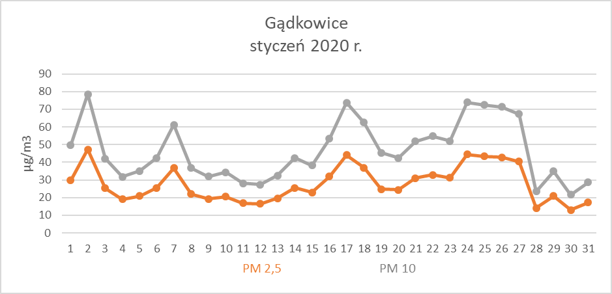
Gądkowice: PM 2,5 wg danych wynika że 8 dni to jakość powietrza w skali umiarkowanej a 23 dobrej, w przypadku PM 10 jest identycznie 8 dni to jakość powietrza w skali umiarkowanej a 23 dobrej.
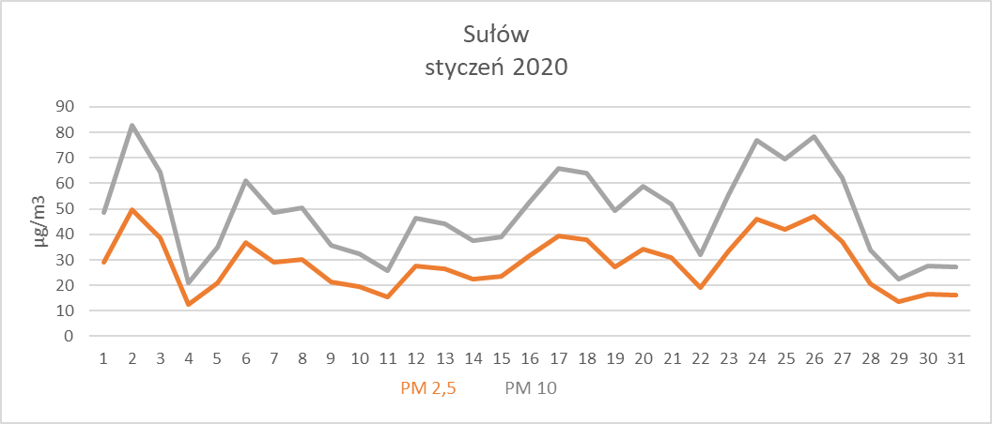
Sułów: PM 2,4 wg danych wynika że 9 dni to jakość powietrza w skali umiarkowanej a 22 dobrej. w przypadku PM 10 jest identycznie 9 dni to jakość powietrza w skali umiarkowanej a 22 dobrej.
Następne punkty to bezpośrednio miasto Milicz.
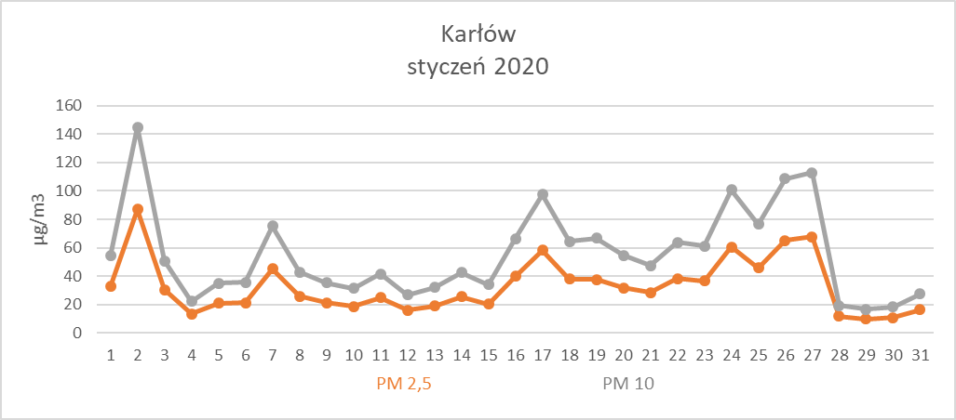
Karłów: to punkt w którym zanotowano najwyższe niekorzystne skoki pomiarowe. W ciągu całego miesiąca 1 dzień (2 stycznia) klasyfikuje się w skali złej. Pyły zawieszone o średnicy mniejszej 2.5 mikrometrów uzyskują 86,93 µg/m3 natomiast PM 10 144,89 µg/m3. W tym miesiącu 3 dni klasyfikują się w skali dostatecznej, 8 dni umiarkowanej, 16 dni dobrej i 3 dni w bardzo dobrej. Dotyczy PM 2,5 i PM 10.

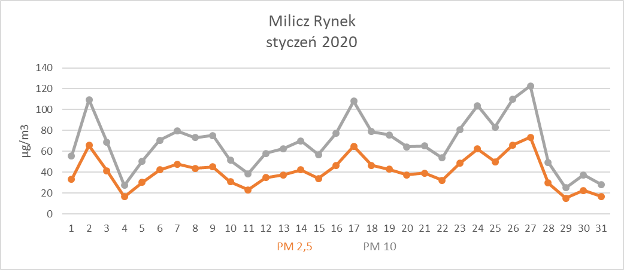
Rynek: W tym miesiącu 5 dni klasyfikują się w skali dostatecznej, 14 dni umiarkowanej, 12 dni dobrej. Dotyczy PM 2,5 i PM 10.

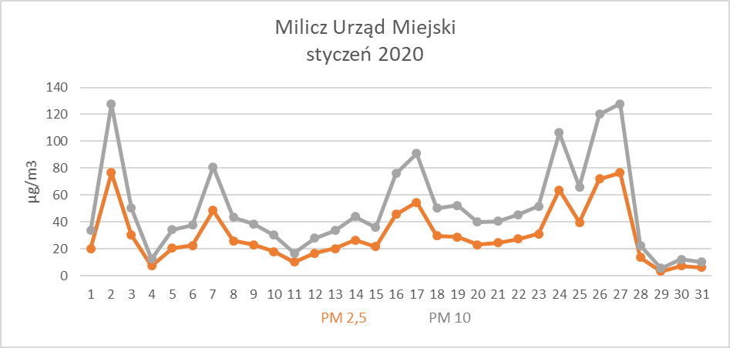
Milicz Urząd Miejski: W tym miesiącu 4 dni klasyfikują się w skali dostatecznej, 4 dni umiarkowanej, 18 dni dobrej i 5 bardzo dobrej. Dotyczy PM 2,5 i PM 10.

